Red Hot Chili Peppers

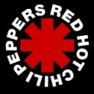

Red hot chili Peppers består av: Michael ”Flea” Balzary (Bas), John Frusciante (Gitarr), Chad Smith (Trummor) och Anthony Keidis (sång)

Red Hot Chili Peppers grundades som band 1983 av Jack Irons (trummor), Hillel Slovak (Gitarr), Michael ”Flea” Balzary (Bas) och Anthony Keidis (Sång), i Los Angeles.

”Flea”, Anthony och Hillel gick på Fairfax High School och bestämde sig då för att starta ett band tillsammans med Trummisen Jack Irons som tidigare hade ett band tillsammans med Hillel och ”Flea” som hette ”Chain Reaction”.

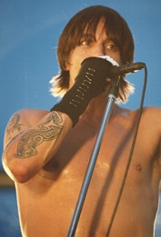
Dom hette först ”Tony Flow and the Miracously Majestic Masters of Mayhem”, men senare samma år bytte dom namn till Red Hot Chili Peppers. Dom skrev också samma år på ett kontrakt med EMI som innebar att man skulle släppa 8 skivor med EMI

Hillel Slovak och Jack Irons hade även ett annat band: What is This som skrev på ett kontrakt med ett rival företag till EMI, under den tiden när Hillel och Jack spelade för det andra bandet var man tvungen att hyra in Jack Sherman (Gitarr) och Cliff Martines (Trummor)

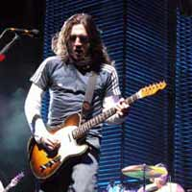
Deras första skiva blev "Red Hot Chili Peppers" som bland annat innehöll låten "Out in LA", den skrevs av Anthony Kiedis som på den tiden höll på att studera poesi på Fairfax High School.

1985 släpptes skivan ”Freaky Style” med Hillel Slovak tillbaka bakom gitarren

1986 så ser John Frusciante bandet spela live för första gången och efter den konserten så är Red Hot Chili Peppers musik allt för John.

1987 så släppte bandet sin tredje skiva: Uplift Mofo Party Plan, det är den sista skivan som släpps med dom fyra originalmedlemmarna: Hillel Slovak (Gitarr), Anthony Keidis (Sång), Michael ”Flea” Balzary (Bas) och Jack Irons (Trummor). För år 1988 så slutade Jack Irons för andra och sista gången och Hillel Slovak hittades död efter en överdos heroin. Precis innan den händelsen så hade bandet släppt sitt fjärde album: The Abbey Road E. P. Efter det började sångaren Anthony Keidis (som för övrigt tog droger p.g.a. Hillels död) Leta en ny Gitarrist och en ny trummis, han hittade Hillel-klonen John Frusciante och trummisen Chad Smith.

Bandet börjar direkt spela in sitt femte album: Mothers Milk, som blir deras mest kommersiella album när dom sen åker ut på turné. I och med sitt nya album så lämnar dom deras funkrockiga stil till lite mer mainstream, bland annat med låten ”Higher Ground” som är en cover på Stevie Wonder. Den här plattan markerar också John Frusciante´s och Chad Smith´s debut i bandet

Remaken på Mothers Milk innehåller en live cover på Jimi Hendrix´s Castles in The Sand och Crosstown Traffic.

I början av 1991 så skriver bandet på för Warner Bros. Records och släpper skivan Blood Sugar Sex Magik med låten Under the bridge. Det är först då som allmänheten lägger märke till deras musik

1992 så åker dom på flera turnéer med band som b.l.a: Nirvana, Pearl jam, och Smashing Pumpkins. Samma år lämnar John också bandet, han ersätts av Arik Marshall.

I september 1993 så går förra Jane´s addiction gitarristen Dave Navarro in i Bandet.

1994 så spelar bandet på 25: års jubileet av Woodstockfestivalen och samma år släpper även John Frusciante sin första solo platta: ”Niandra LaDes and Usually just a T-shirt.”

Efter en jobbig inspelningsperiod ett helt år så släpps till slut skivan ”One hot minute”. Och på hösten åker bandet ut på en världsturné. Turnén fortsätter 1996 med spelningar i U.S.A. Europa och Australien. Samma år spelar dom in ett soundtrack till en Beavis and Buttheadfilm.

1997 så ställs alla spelningar in för att Anthony och Chad skadar sig. John släpper också sitt andra soloalbum: Smile from the streets you hold.”

1998 så lämnar gitarristen Dave Navarro bandet för soloprojektet Spread. John går tillbaka till bandet lite senare. Bandet började då på ett nytt album och dom uppträdde för första gången live igen med John tillbaka i bandet.

Efter att ha gjort klart sitt nya album Californication så släpps den skivan i juni och i och med det så åker bandet på en turné. I Moskva var 200.000 personer och såg dem live.
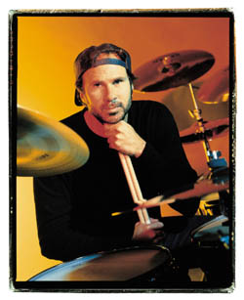
År 2000 åker bandet på en världsturné i
Japan, USA och Australien. När dom släpper sin tredje singel från Californication: ”Scar tissue” så blir bandet världens mest framgångsrika band någonsin enligt billboard´s rocklista. I februari vinner Bandet en Grammy för bästa rocklåt med låten ”Scar Tissue”.
21 januari, 2001 spelar Red hot chili peppers på världens största festival: Rock in Rio. John släpper sitt tredje soloalbum “To Record Only Water for Ten Days” samma år. På sommaren skriver bandet några nya låtar och spelar upp dom för första gången i augusti.

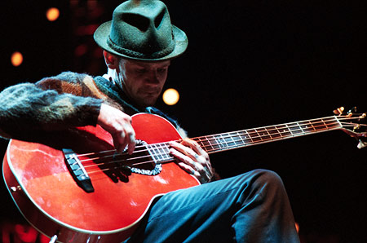
I juli 2002 släppes det åttonde albumet ”By the Way” och dom åker på Europaturné.,

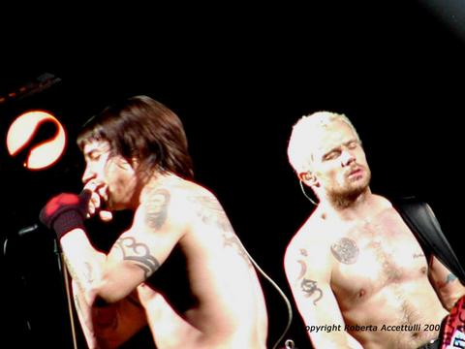
Red hot chili peppers som firar 20: års jubileum 2003 vars musik är kanske den mest influensaktiga och uppfinningsrika musik inom den moderna rock eran. Dom släpper ett greatest hits album som innehåller 14 välkända låtar samt två nyinspelade låtar: ”Fortune Faded” och ”Save the Population”, det finns även en CD/DVD version av Greatest Hits som innehåller 15 videor och några intervjuer.

2004 släpper John 3 nya soloalbum: 'The Will To Death', 'Automatic Writing' och “DC”, alla instrument spelas av han själv och han kompis Josh Klinhoffer. Den förra Trummisen Jack Irons släpper ett soloalbum: "Attention Dimension" gästartister på den plattan är b.l.a Flea. Det första Live-albumet släpps år 2004 Live in Hyde park. Anthony släpper sin självbiografi och bandet går in i inspelnings studion i slutet av året.

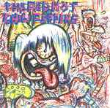
1. True Men Don't Kill Coyotes 3.40
2. Baby Appeal 3.42
3. Buckle Down 3.24
4. Get Up And Jump 2.53
5. Why Dont You Love Me 3.24
6. Green Heaven 4.00
7. Mommy Where's Daddy 3.32
8. Out In L.A. 2.01
9. Police Helicopter 1.17
10. You Always Sing The Same 0.18
11. Grand Pappy Du Plenty 4.05
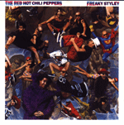
1. Jungle Man 4.09
2. Hollywood 5.04
3. American Ghost Dance 3.45
4. If You Want Me To Stay 4.07
5. Nevermind 2.48
6. Freaky Styley 3.38
7. Blackeyed Blonde 2.41
8. The Brothers Cup 3.28
9. Battle Ship 1.54
10. Lovin And Touchin 0.37
11. Catholic School Girls Rule 1.56
12. Sex Rap 1.54
13. Thirty Dirty Birds 0.15
14. Yertle The Turtle 3.37
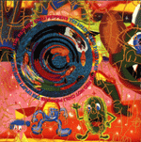
1. Fight Like A Brave 3.55
2. Funky Crime 3.02
3. Me And My Friends 3.09
4. Backwoods 3.08
5. Skinny Sweaty Man 1.17
6. Behind The Sun 4.43
7. Subterranean Homesick Blues 2.35
8. Special Secret Song Inside 3.17
9. No Chump Love Sucker 2.42
10. Walkin On Down The Road 3.49
11. Love Trilogy 2.42
12. Organic Anti-Beat Box Band 4.01

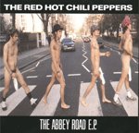
1. Fire 2.04
2. Backwoods 3.06
3. Catholic School Girls Rule 1.56
4. Hollywood (Africa) 5.04
5. True Men Don't Kill Coyotes 3.38

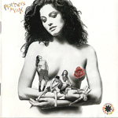
1. Good Time Boys 5.02
2. Higher Ground 3.23
3. Subway To Venus 4.26
4. Magic Johnson 2.57
5. Nobody Weird Like Me 3.49
6. Knock Me Down 3.44
7. Taste The Pain 4.26
8. Stone Cold Bush 3.06
9. Fire 2.04
10. Pretty Little Ditty 1.36
11. Punk Rock Classic 1.47
12. Sexy Mexican Maid 3.23
13. Johnny, Kick A Hole In The Sky 5.10

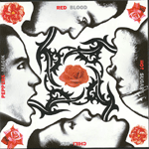
1. The Power Of Equality 4.00
2. If You Have To Ask 4.11
3. Breaking The Girl 5.03
4. Funky Monks 5.22
5. Suck My Kiss 3.35
6. I Could Have Lied 4.10
7. Mellowship Slinky In B Major 4.00
8. The Righteous And The Wicked 4.05
9. Give It Away 4.45
10. Blood Sugar Sex Magik 4.31
11. Under The Bridge 4.34
12. Naked In The Rain 4.30
13. Apache Rose Peacock 4.43
14. The Greeting Song 3.14
15. My Lovely Man 4.45
16. Sir Psycho Sexy 8.24
17. Theyre Red Hot 1.44

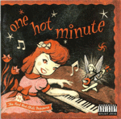
1. Warped 5.04
2. Aeroplane 4.45
3. Deep Kick 6.33
4. My Friends 4.02
5. Coffee Shop 3.08
6. Pea 1.47
7. One Big Mob 6.02
8. Walkabout 5.07
9. Tearjerker 4.19
10. One Hot Minute 6.23
11. Falling Into Grace 3.48
12. Shallow Be Thy Game 4.34
13. Transcending 5.46

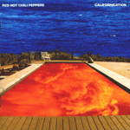
1. Around The World 3.58
2. Parallel Universe 4.30
3. Scar Tissue 3.37
4. Otherside 4.15
5. Get On Top 3.18
6. Californication 5.21
7. Easily 3.51
8. Porcelain 2.43
9. Emit Remmus 4.00
10. I Like Dirt 2.37
11. This Velvet Glove 3.45
12. Savior 4.52
13. Purple Stain 4.13
14. Right On Time 1.52
15. Road Trippin 3.25

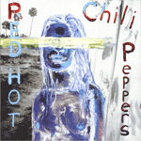

1. By the Way 3.37
2. Universally Speaking 4.19
3. This Is The Place 4.17
4. Dosed 5.12
5. Dont Forget Me 4.37
6. The Zephyr Song 3.52
7. Cant Stop 4.29
8. I Could Die For You 3.13
9. Midnight 4.55
10. Throw Away Your Television 3.44
11. Cabron 3.38
12. Tear 5.17
13. On Mercury 3.28
14. Minor Thing 3.37
15. Warm Tape 4.16
16. Venice Queen 6.07

